6月9日飞机舰船活动情况
当日活动总览
【核实】6月9日（星期一），经开源军情、网上舆论、雷达信息表三类来源交叉核验，东海、南海、黄海方向共确认可信机舰活动40批，其中飞机20批22架次、舰船20批20艘次；按方向统计，东海11批、南海17批、黄海12批；按主体统计，外（台）方28批、中方12批，其中美方0批。
【核实】当日共形成候选事件53个：可信且位于三海方向40个（纳入日报），可信但位于其他海域13个（按规则不纳入），因单源或关键冲突无法消解被排除0个。纳入事件中有11个存在字段级冲突或雷达异常，已按“两类来源一致、第三类冲突可解释”原则处理，处理依据见明细表备注。
方向 | 飞机（批） | 飞机（架次） | 舰船（批） | 舰船（艘次） | 其中外（台）方（批）
东海 | 6 | 6 | 5 | 5 | 7
南海 | 9 | 10 | 8 | 8 | 13
黄海 | 5 | 6 | 7 | 7 | 8
合计 | 20 | 22 | 20 | 20 | 28
当日分时段在空/在海数量变化见附图1（01_舰机侦巡数量曲线图）。
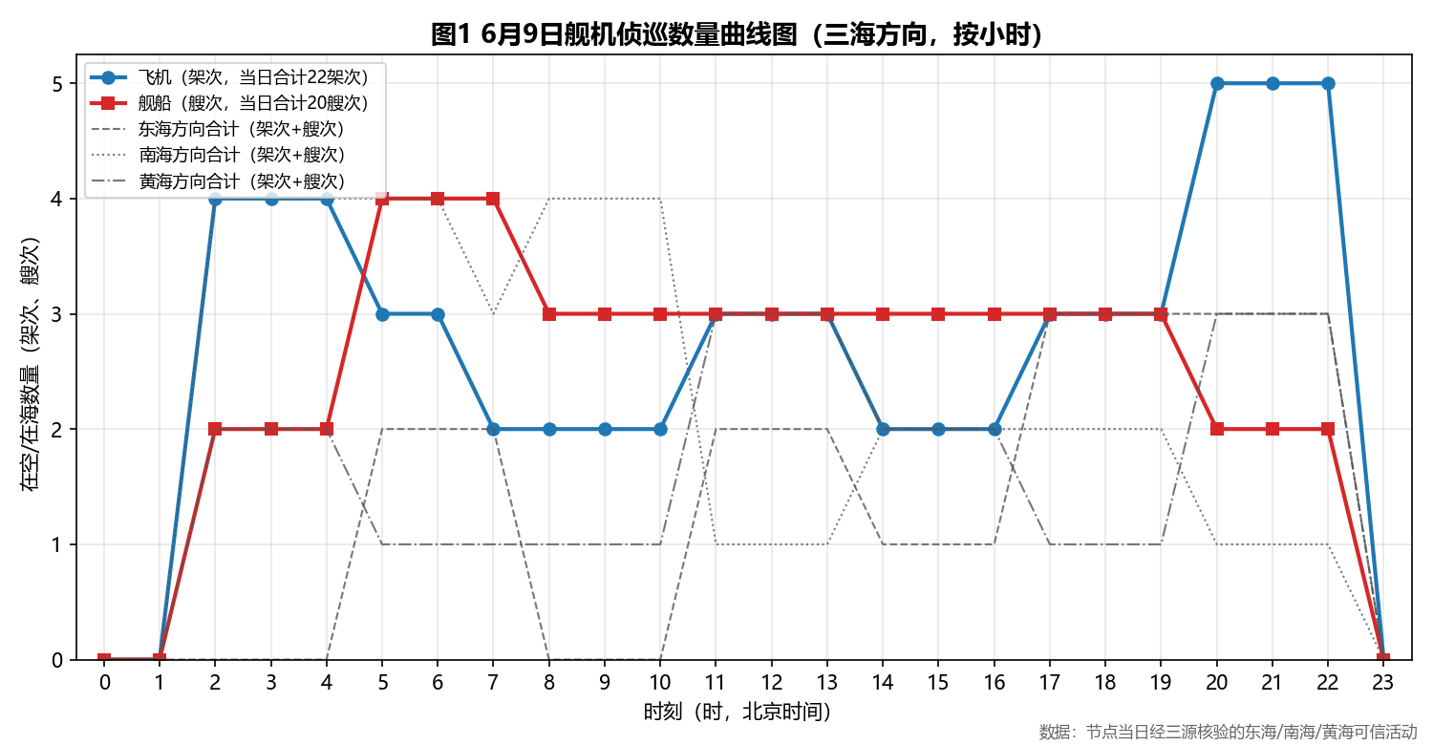
图1 舰机侦巡数量曲线图
一、重要军事动向
【核实】（1）中国075型两栖攻击舰1艘于14:28至16:53在南海仁爱礁附近海域执行两栖作战训练，由外围航线进入。〔E-2025.6.9-019；证据：雷达舰船表批号SHIP-3FC9A4B3CE06CF、开源军情009号、网上舆论049号〕
【核实】（2）法国戴高乐号航空母舰1艘于08:14至10:39在南海执行编队警戒部署，任务后离开。〔E-2025.6.9-009；证据：雷达舰船表批号SHIP-DAC6E72221D22D、开源军情043号、网上舆论037号〕
【核实】（3）中国轰-6K轰炸机1架于17:35至19:00在东海长江口外海执行远程轰炸训练，任务后离开。〔E-2025.6.9-048；证据：雷达飞机表批号AIR-D0EAB644175642、开源军情026号、网上舆论024号〕
【核实】（4）中国福建号航空母舰1艘于20:20至22:45在东海南部执行战备巡逻。〔E-2025.6.9-024；证据：雷达舰船表批号SHIP-8E9164E2C5997D、开源军情022号、网上舆论019号〕
【核实】（5）中国075型两栖攻击舰1艘于02:38至04:03在黄海连云港外海执行两栖作战训练。〔E-2025.6.9-002；证据：雷达舰船表批号SHIP-F2257ED1CF6CA7、开源军情017号、网上舆论010号〕
【核实】（6）台湾基隆级导弹驱逐舰1艘、磐石号综合补给舰1艘于05:07至07:32在东海执行编队警戒部署，任务后离开。〔E-2025.6.9-003、E-2025.6.9-004；证据：雷达舰船表批号SHIP-8A5D13EC1839D7、开源军情023号、网上舆论050号；雷达舰船表批号SHIP-FBC8E7D237E840、开源军情023号〕
【核实】（7）印度维克兰特号航空母舰1艘于20:42至22:07在东海长江口外海执行远海训练。〔E-2025.6.9-026；证据：雷达舰船表批号SHIP-6D593116A218CB、开源军情050号、网上舆论022号〕
【核实】（8）法国戴高乐号航空母舰1艘于11:39至13:09在南海中沙群岛海域执行联合巡航。〔E-2025.6.9-015；证据：雷达舰船表批号SHIP-76034BECD2919C、开源军情030号、网上舆论033号〕
中国、美国及其他国家机舰位置分布分别见附图2、附图3、附图4。
二、重点态势分析
【研判】总体判断：越南苏-30MK2多用途战斗机自5月1日至6月9日（跨度40天）共在18个日期出现可信活动，活动方向涉及东海，总体呈“持续”态势。
【核实】第一阶段（5月1日—5月12日）：共5个日期出现（5月1日、5月2日、5月4日、5月6日、5月12日），主要在东海、黄海、南海方向的礼乐滩海域、苏岩礁附近海域、黄海中部、冲绳海槽活动，任务以空中警戒、对海突击训练、战备警巡为主。〔证据事件：E-2025.5.1-045、E-2025.5.2-046、E-2025.5.4-037、E-2025.5.6-028、E-2025.5.12-039〕
【核实】第二阶段（5月13日—5月25日）：共7个日期出现（5月13日、5月17日、5月19日、5月20日、5月21日、5月24日、5月25日），主要在东海、南海、黄海方向的东海、西沙群岛海域、赤尾屿海域、冲绳海槽活动，任务以对海突击训练、战备警巡、联合巡逻为主。〔证据事件：E-2025.5.13-031、E-2025.5.13-046、E-2025.5.17-053、E-2025.5.19-037、E-2025.5.20-054、E-2025.5.21-029等〕
【核实】第三阶段（5月28日—6月9日）：共6个日期出现（5月28日、5月29日、6月5日、6月6日、6月7日、6月9日），主要在东海、南海、黄海方向的宁波外海、东海南部、冲绳海槽、苏岩礁附近海域活动，任务以战备警巡、空中警戒、对海突击训练为主。〔证据事件：E-2025.5.28-030、E-2025.5.28-034、E-2025.5.28-037、E-2025.5.29-040、E-2025.5.29-045、E-2025.6.5-029等〕
【研判】该平台相邻出现间隔最长7天（≤7天视为连续，8—14天视为同一主线的阶段间歇），阶段间方向基本稳定；结合节点当日仍在三海方向活动的事实，判断其短期内仍将保持该方向存在。
三、外（台）机舰活动情况
（一）东海方向：飞机4批4架次，舰船3批3艘次（台湾2批、英国2批、加拿大1批、印度1批、新西兰1批）。
【核实】台湾基隆级导弹驱逐舰1艘于05:07至07:32在东海执行编队警戒部署，任务后离开该海域。〔E-2025.6.9-003；雷达舰船表批号SHIP-8A5D13EC1839D7、开源军情023号、网上舆论050号〕
【核实】台湾磐石号综合补给舰1艘于05:07至07:32在东海执行编队警戒部署，任务后离开该海域。〔E-2025.6.9-004；雷达舰船表批号SHIP-FBC8E7D237E840、开源军情023号〕
【核实】英国RC-135W电子侦察机1架于11:21至13:46在东海执行电子侦察。〔E-2025.6.9-039；雷达飞机表批号AIR-900D3E39F755EC、开源军情034号、网上舆论004号〕
【核实】英国RC-135W电子侦察机1架于14:55至16:20在长江口外海执行情报监视侦察，任务后离开该海域。〔E-2025.6.9-045；雷达飞机表批号AIR-066899117BEDAE、开源军情018号、网上舆论036号〕
【核实】加拿大CP-140“极光”海上巡逻机1架于17:29至19:54在温州外海执行反潜巡逻。〔E-2025.6.9-047；雷达飞机表批号AIR-69D2C9DC4DC401、开源军情042号、网上舆论014号〕
【核实】印度维克兰特号航空母舰1艘于20:42至22:07在长江口外海执行远海训练。〔E-2025.6.9-026；雷达舰船表批号SHIP-6D593116A218CB、开源军情050号、网上舆论022号〕
【核实】新西兰P-8A“海神”反潜巡逻机1架于20:47至22:12在东海南部执行反潜巡逻。〔E-2025.6.9-053；雷达飞机表批号AIR-A9244545E6DD8D、开源军情029号、网上舆论013号〕
（二）南海方向：飞机7批8架次，舰船6批6艘次（意大利5批、法国2批、新加坡1批、马来西亚1批、德国1批、俄罗斯1批、澳大利亚1批、越南1批）。
【核实】新加坡福克50海上巡逻机1架于02:27至04:52在万安滩海域执行海上侦察巡逻。〔E-2025.6.9-029；雷达飞机表批号AIR-5CDFE525F75A28、开源军情038号、网上舆论041号〕
【核实】意大利F-35B短距起降战斗机1架于02:49至04:14在礼乐滩海域执行空中警戒。〔E-2025.6.9-030；雷达飞机表批号AIR-5A6A39B6D60CEF、开源军情033号、网上舆论042号〕
【核实】意大利P-72A海上巡逻机2架于02:49至04:14在礼乐滩海域执行空中警戒。〔E-2025.6.9-031；雷达飞机表批号AIR-A51447E2C5AE1A、开源军情033号〕
【核实】意大利F-35B短距起降战斗机1架于05:14至06:44在仁爱礁附近海域执行对海突击训练。〔E-2025.6.9-032；雷达飞机表批号AIR-94CC329D509E69、开源军情028号、网上舆论011号〕
【核实】马来西亚莱库号导弹护卫舰1艘于05:34至07:59在黄岩岛海域执行防空反导训练。〔E-2025.6.9-006；雷达舰船表批号SHIP-A188050063F370、开源军情012号、网上舆论048号〕
【核实】意大利F-35B短距起降战斗机1架于05:45至07:10在北康暗沙海域执行战备警巡。〔E-2025.6.9-034；雷达飞机表批号AIR-44C7C32D37FDB5、开源军情013号、网上舆论031号〕
【核实】法国戴高乐号航空母舰1艘于08:14至10:39在南海执行编队警戒部署，任务后离开该海域。〔E-2025.6.9-009；雷达舰船表批号SHIP-DAC6E72221D22D、开源军情043号、网上舆论037号〕
【核实】德国巴登-符腾堡号导弹护卫舰1艘于08:52至10:17在北部湾执行海上监视侦察，由外围航线进入该海域。〔E-2025.6.9-012；雷达舰船表批号SHIP-C2057EF45D400A、开源军情016号、网上舆论009号〕
【核实】法国戴高乐号航空母舰1艘于11:39至13:09在中沙群岛海域执行联合巡航。〔E-2025.6.9-015；雷达舰船表批号SHIP-76034BECD2919C、开源军情030号、网上舆论033号〕
【核实】俄罗斯守护级导弹护卫舰1艘于14:06至16:31在北部湾执行编队警戒部署。〔E-2025.6.9-017；雷达舰船表批号SHIP-E432BD765AA26E、开源军情015号、网上舆论038号〕
【核实】意大利P-72A海上巡逻机1架于17:13至19:38在北部湾执行海上侦察巡逻。〔E-2025.6.9-046；雷达飞机表批号AIR-6E755AB58C6BC6、开源军情046号、网上舆论023号〕
【核实】澳大利亚霍巴特级导弹驱逐舰1艘于17:40至19:05在金兰湾执行远海训练。〔E-2025.6.9-023；雷达舰船表批号SHIP-7643BFFA32C496、开源军情037号、网上舆论026号〕
【核实】越南苏-30MK2多用途战斗机1架于20:31至22:56在南海南部执行战备警巡。〔E-2025.6.9-052；雷达飞机表批号AIR-546ED9656E40CA、开源军情039号、网上舆论001号〕
（三）黄海方向：飞机2批3架次，舰船6批6艘次（印度3批、法国2批、韩国1批、菲律宾1批、日本1批）。
【核实】韩国岛山安昌浩级常规潜艇1艘于02:16至04:41在海州湾外海执行战备巡逻。〔E-2025.6.9-001；雷达舰船表批号SHIP-287E8E861699DC、开源军情001号、网上舆论032号〕
【核实】印度卡尔瓦里级常规潜艇1艘于05:56至07:21在黄海中部执行战备巡逻，由外围航线进入该海域。〔E-2025.6.9-007；雷达舰船表批号SHIP-F0D85418133F6E、开源军情011号、网上舆论027号〕
【核实】印度卡尔瓦里级常规潜艇1艘于11:10至13:35在成山头外海执行海上巡逻。〔E-2025.6.9-013；雷达舰船表批号SHIP-8B1D59AC58141C、开源军情004号、网上舆论040号〕
【核实】印度维沙卡帕特南级导弹驱逐舰1艘于11:48至13:13在北黄海执行海上巡逻，由外围航线进入该海域。〔E-2025.6.9-016；雷达舰船表批号SHIP-5DCB81BF5DD2EA、开源军情020号、网上舆论025号〕
【核实】菲律宾安东尼奥·卢纳号导弹护卫舰1艘于14:22至16:47在连云港外海执行海上护航，由外围航线进入该海域。〔E-2025.6.9-018；雷达舰船表批号SHIP-87C15FD7654B47、开源军情047号、网上舆论045号〕
【核实】日本大隅级船坞登陆舰1艘于17:24至19:49在北黄海执行编队警戒部署。〔E-2025.6.9-022；雷达舰船表批号SHIP-E33E3658B144DE、开源军情003号、网上舆论018号〕
【核实】法国“大西洋”2反潜巡逻机1架于20:09至22:34在黄海中部执行反潜巡逻。〔E-2025.6.9-050；雷达飞机表批号AIR-296F85D0C21B4E、开源军情002号、网上舆论012号〕
【核实】法国E-2C预警机2架于20:09至22:34在黄海中部执行反潜巡逻。〔E-2025.6.9-051；雷达飞机表批号AIR-7DACA729597F44、开源军情002号〕
四、美重要武器平台部署情况
【核实】当日东海、南海、黄海方向未发现经三源核验的美军重要武器平台活动。
五、次日关注重点
【研判】（1）关注越南苏-30MK2多用途战斗机后续动向：该主线已持续18个日期，当前呈“持续”特征，次日重点核查其是否继续在东海方向活动。
【研判】（2）关注当日由外围进入三海的德国巴登-符腾堡号导弹护卫舰、印度卡尔瓦里级常规潜艇、印度维沙卡帕特南级导弹驱逐舰、菲律宾安东尼奥·卢纳号导弹护卫舰，判断其是否持续滞留或向纵深机动。
【研判】（3）关注中国福建号航空母舰、印度维克兰特号航空母舰、法国戴高乐号航空母舰等大型平台的编队行动与舰载机配合。
【核实】（4）对当日因单源或冲突无法消解而排除的0条线索持续跟踪，待获得第二类来源佐证后再行研判。
附件图表
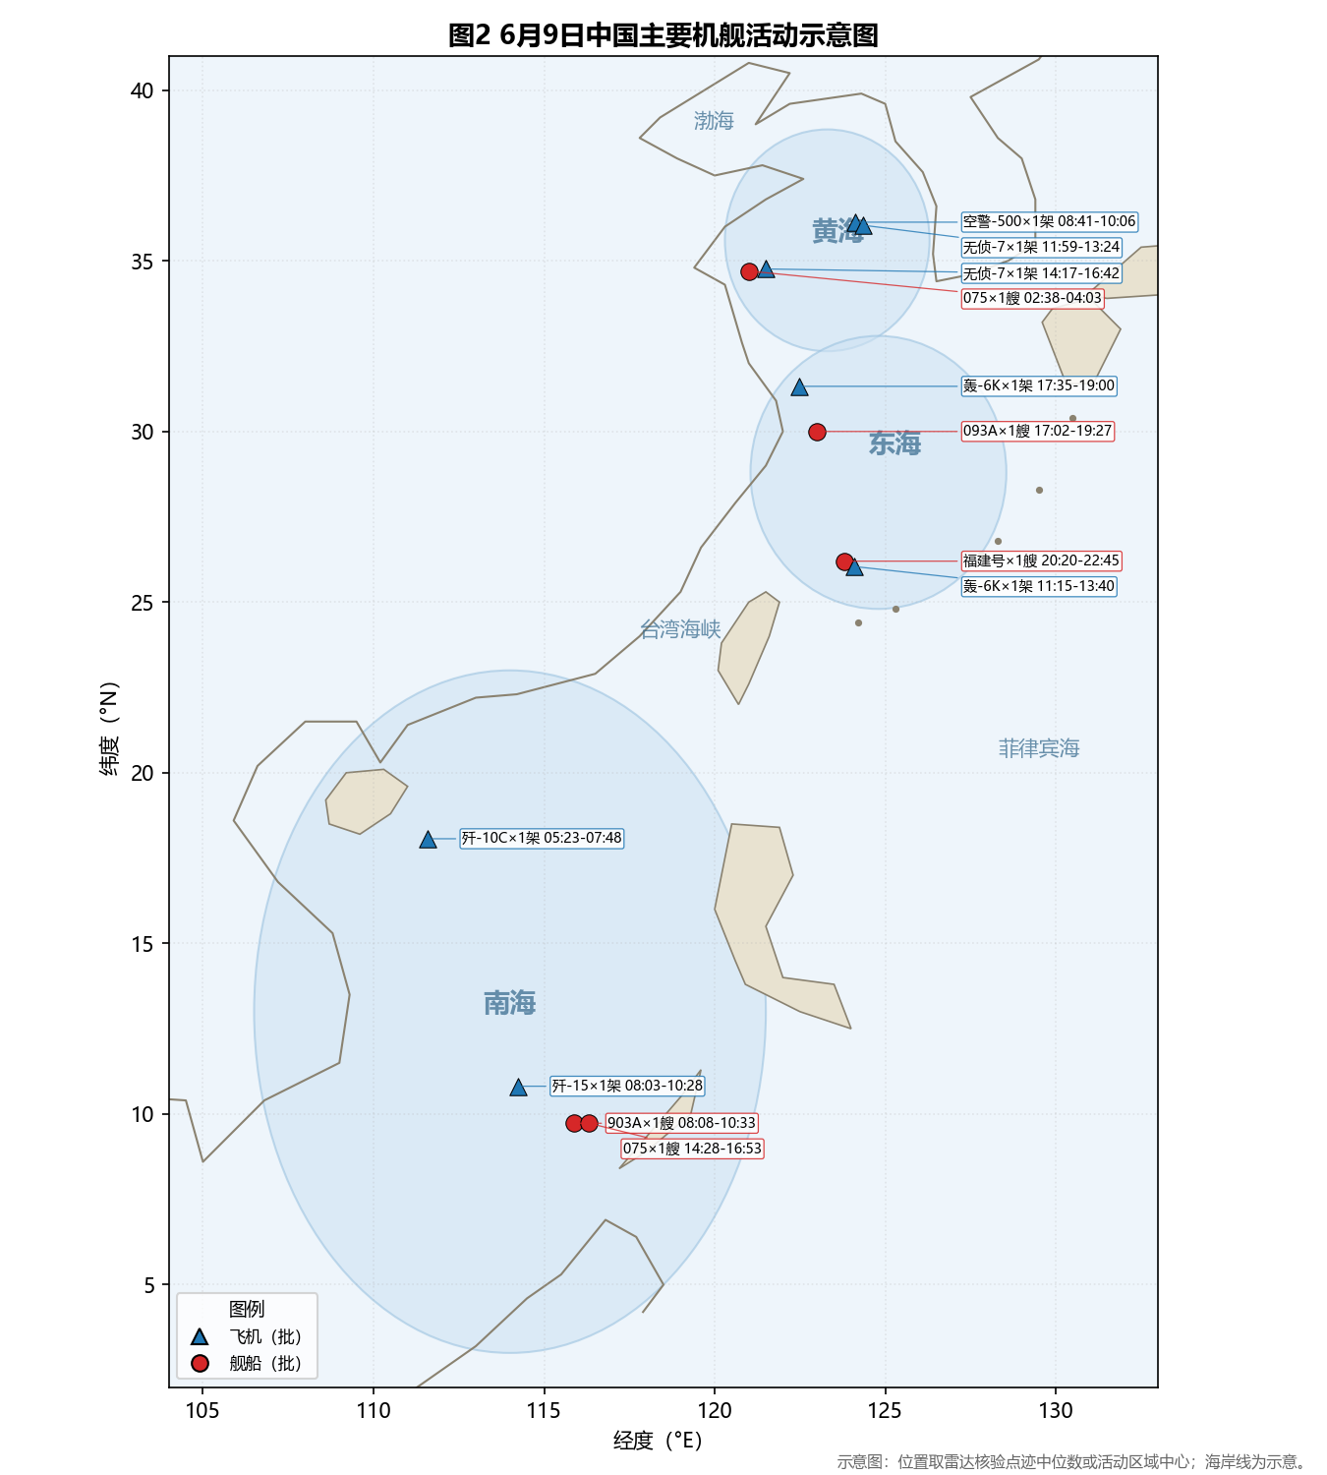
图2 中国主要机舰活动示意图
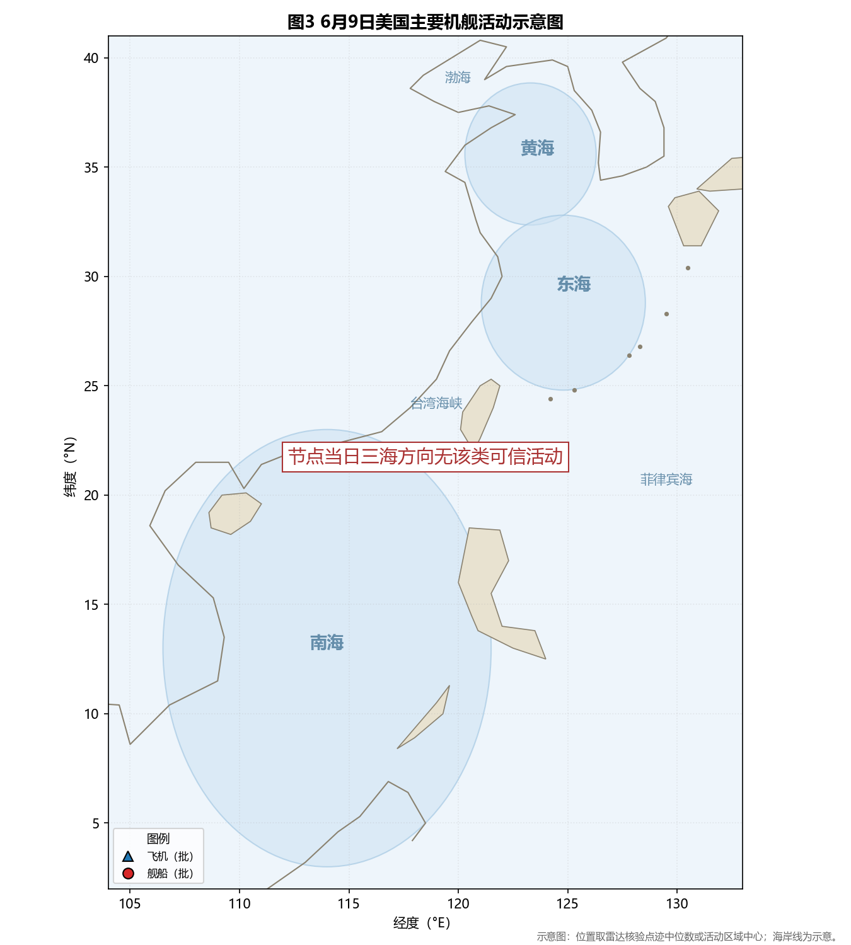
图3 美国主要机舰活动示意图
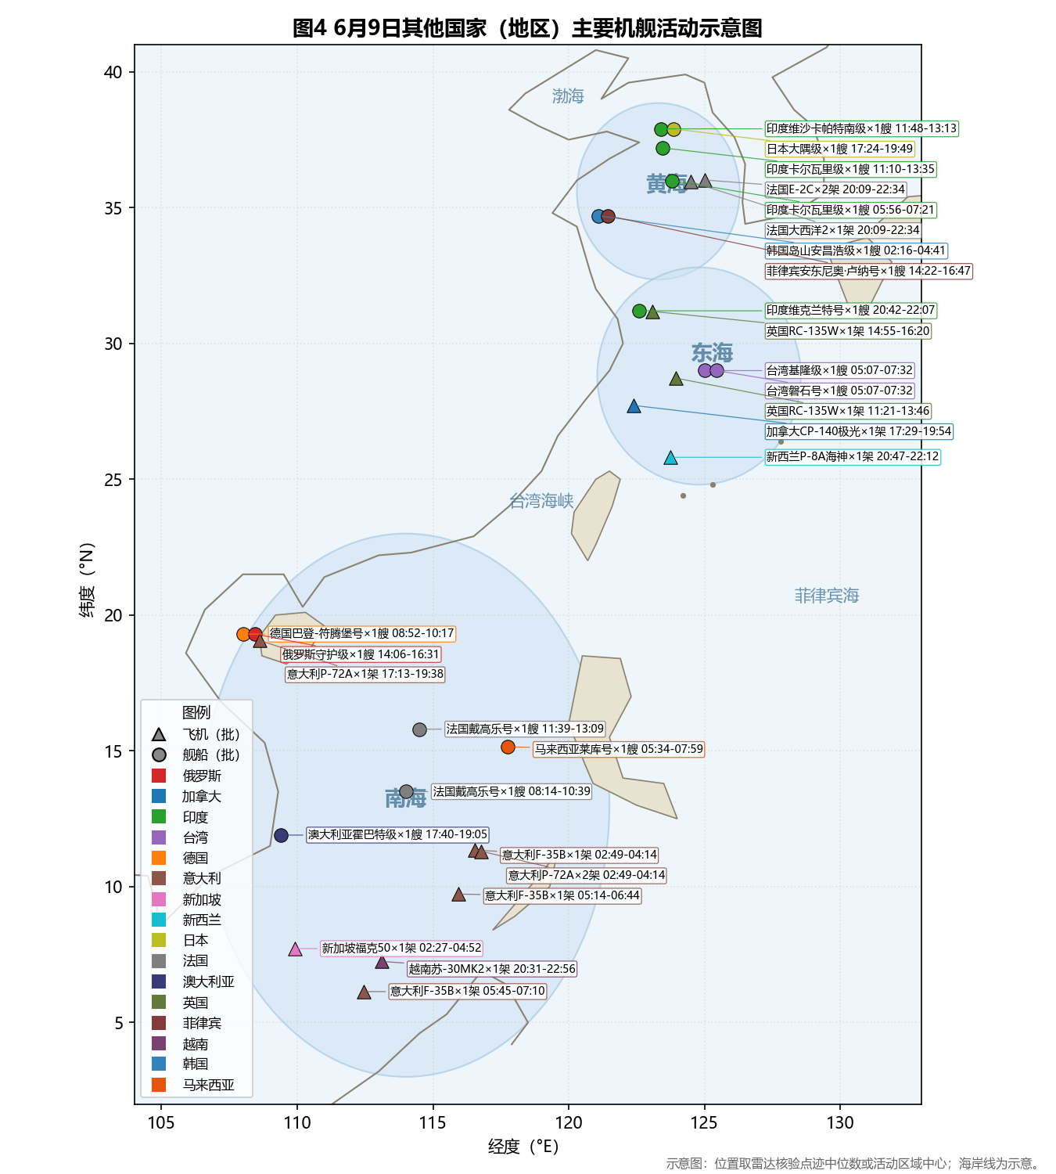
图4 其他国家主要机舰活动示意图
说明：标注【核实】的内容为经至少两类来源相互支持且第三类来源无无法消解冲突的事实；标注【研判】的内容为基于核实事实的分析性推断。事件编号可在《机舰活动明细》备注及中间结果 events.jsonl 中反查原始文件与雷达记录。

